Зачем развивать абстрактное мышление у детей
Лущенкова Светлана Генриховна
У детей, начинающих обучение в школе, "память становится мыслящей, а восприятие - думающим". Высказывание выдающегося детского психолога, автора оригинальных методик, Д. Б. Эльконина означает главное: в умственном развитии детей младшего школьного возраста возникает активное преобразование всей познавательной сферы (памяти, внимания, восприятия, речи). Психологи подчеркивают, что такое совершенствование психики возможно только при наличии абстрактно-логического мышления. Специалисты авторитетно заявляют, что абстрактное мышление необходимо не только для дальнейшего мыслительного развития ребенка, но и для овладения такими сложными учебными предметами, как математика, природоведение, а в дальнейшем, физика, геометрия, астрономия. Родителям важно разобраться во всем многообразии психического развития своего чада, чтобы вовремя прийти на помощь.

Что такое абстрактное мышление
Что мы знаем об абстрактном мышлении? Действительно ли оно так важно в жизни человека или прекрасно можно обойтись и без него, воспользовавшись лишь только наглядным! Абстрактное (отвлеченное) мышление, то есть образование абстрактных понятий и оперирование ими, присуще каждому из нас. Человеку время от времени следует абстрагироваться (мысленно отвлекаться) от частного и оперировать общими понятиями, чтобы увидеть окружающий мир в целом, не затрагивая деталей. Такое действие необходимо, чтобы сконцентрироваться на определенной цели, совершать открытия, развивать способности, осуществлять свои стремления. Когда какое-то событие рассматривается как бы со стороны, отвлеченно, тогда обязательно находятся оригинальные способы его решения.
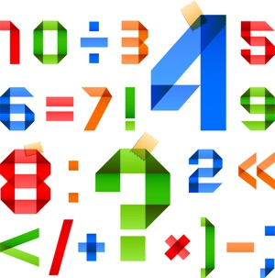Наиболее четким примером того, как работает абстрактное мышление, оказываются точные науки. Например, в математике мы не видим числа, как такового, однако видим его составляющее (цифры), умеем считать или группируем разные предметы по какому-либо признаку и называем их количество. Абстракция нужна даже тогда, когда человек планирует свое будущее. Оно еще неизвестно, но каждый из нас ставит цели, имеет желания, строит планы, и все это происходит благодаря абстрактно-логическому мышлению.

О формах абстрактного мышления
Основные характерные черты абстрактного мышления - его формы, так как те окружающие явления, которые недоступны человеческому глазу, все-таки активно присутствуют в человеческой жизни. Как любое явление, они должны иметь свое оформление, поэтому психологи выделяют три основные формы:
Понятие
Под понятием подразумевается мысль или система мыслей, которая выделяет и обобщает разнообразные предметы по общим и специфическим для них признакам. Понятие передает общее свойство разных объектов окружающего мира. Например, "мебель" объединяет в свою группу те предметы, которые необходимы нам в быту и общее имеют свойство - обеспечить комфорт человеку: стол, стул, диван, шкаф и другое. Другое понятие" школьные принадлежности" обобщает ручку, карандаш, тетрадь, ластик, то есть те предметы, которые необходимы для письма. Основные общедоступные понятия передаются деткам уже в дошкольном возрасте, так как иначе познать окружающий мир во всей его полноте будет просто невозможно.
Суждение
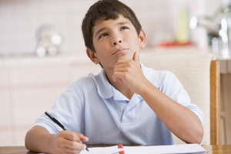Основная форма абстракции, которая присутствует в утверждении или отрицании чего-либо о предмете, его качествах или отношениях с другими предметами. Иными словами, суждение показывает некоторую связь между объектами и явлениями окружающей действительности. Проще говоря, суждение (простое или сложное) служит нам, когда нужно что-то подтвердить или опровергнуть, например: "ребенок играет" (простое суждение). Сложное имеет и более сложную форму высказывания: "наступила осень, листья опадают". Кроме того, суждения могут быть истинным или ложным, все зависит от того, на чем оно основывается. Если человек рассуждает объективно, в соответствии с реальностью, то и суждение будет истинным. А если он заинтересован в своем высказывании, опирается на собственные размышления, противоречащие реальному, то суждение становится ложным.
Умозаключение
Выражается мыслью, которая формируется на основе нескольких суждений. Для того чтобы составить умозаключение, надо пройти три этапа: посылку (исходное суждение), заключение (новое суждение) и вывод (логический переход от посылки к умозаключению). Обычно умозаключение выражается сложноподчиненными предложениями ("если все углы треугольника равны, значит, этот треугольник равносторонний"). Известным любителем делать умозаключения является литературный персонаж - Шерлок Холмс.

Признаки абстрактно-логического мышления у детей
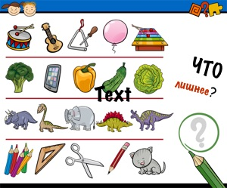Выявить наличие таких признаком можно уже у дошкольников, так как специалисты считают старший дошкольный возраст наиболее оптимальным периодом перехода от наглядного мышления к абстрактному. Считается, что к школе психическое развитие детей достигает достаточно высокого уровня. Семилетний ребенок уже много знает и умеет, приобретает некоторый жизненный опыт, например, ориентируется в окружающем мире, без труда запоминает информацию, хорошо знает литературные произведения, понимает смысл загадок, решает задачки, условия которых наглядны, связно выражает свое мнение о различных событиях, интересуется компьютером, любит заниматься творчеством (лепкой, рисованием, конструированием). В то же время мышление младшего школьника находится на переломном этапе развития, абстрактно-логическое мышление еще несовершенно. Для понимания, на каком уровне мыслительного развития находится ваш ребенок, можно воспользоваться простейшим тестом, который часто используют психологи при обследовании младшеклассников.

Диагностика способности мыслить абстрактно
Вычеркни лишнее слово
- Лампа, фонарь, солнце, свеча.
- Сапоги, ботинки, шнурки, валенки.
- Собака, лошадь, корова, волк.
- Стол, стул, пол, диван.
- Сладкий, горький, кислый, горячий.
- Очки, глаза, нос, уши.
- Трактор, комбайн, машина, сани.
- Суп, каша, кастрюля, картошка.
- Береза, сосна, дуб, роза.
- Абрикос, персик, помидор, апельсин.
Вставь пропущенные буквы в словах
- д…р…в… (дерево); к…м…нь (камень); р…б… (рыба); к…р…в… (корова); б…р…з… (береза)
Выбери нужное по смыслу слово
- 1) волк: пасть = птица: ? а) воздух б) клюв в) соловей г) яйцо д) пение
- 2) библиотека: книга = лес: ? а) береза б) дерево в) ветка г) бревно д) клен
- 3) птица: гнездо = человек: ? а) люди б) рабочий в) птенец г) дом д) разумный
- 4) школа: обучение = больница: ? а) доктор б) больной в) лечение г) учреждение
Подбери противоположное по смыслу слово
- Начало -... (конец). День -... (ночь). Зло -... (добро).
- Высокий -... (низкий). Молодой -... (старый). Сильный -... (слабый).
- Плакать - ... (смеяться). Мириться -... (ссориться). Находить -... (терять).
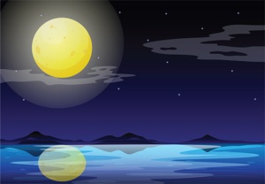Расшифруй слова
- наул - (луна); маиз - (зима); акер - (река); тоел - (лето).
Анализ результатов
Каждое верное действие оценивается в 1 балл. Количество максимальных баллов – 29.
- 29 – 26 – повышенный уровень логического мышления
- 25 – 22 – высокий уровень
- 21 – 18 – средний уровень
- 17 – 14 – уровень логического мышления ниже среднего
- 13 – 10 – низкий уровень
- 9 – 0 – критический уровень.

